Vytvorenie konferencie pomocu gmail účtu

V ľavej časti ponuky v časti Meet, kliknúť na „začať stretnutie“

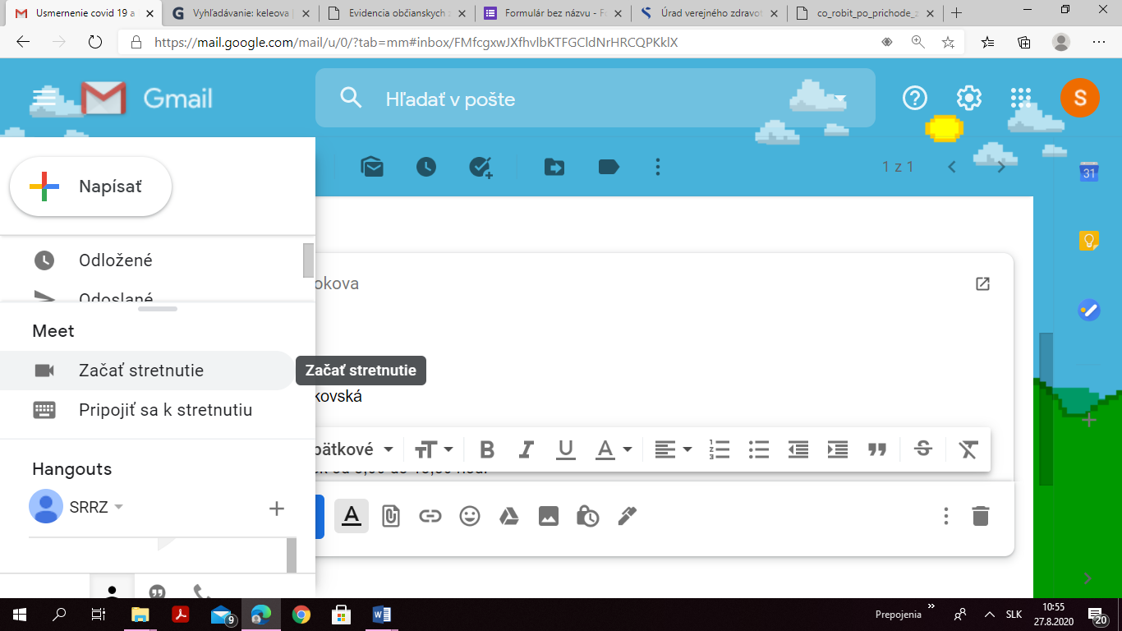

Otvorí sa nové okno kde je možné stlačiť „pripojiť sa“

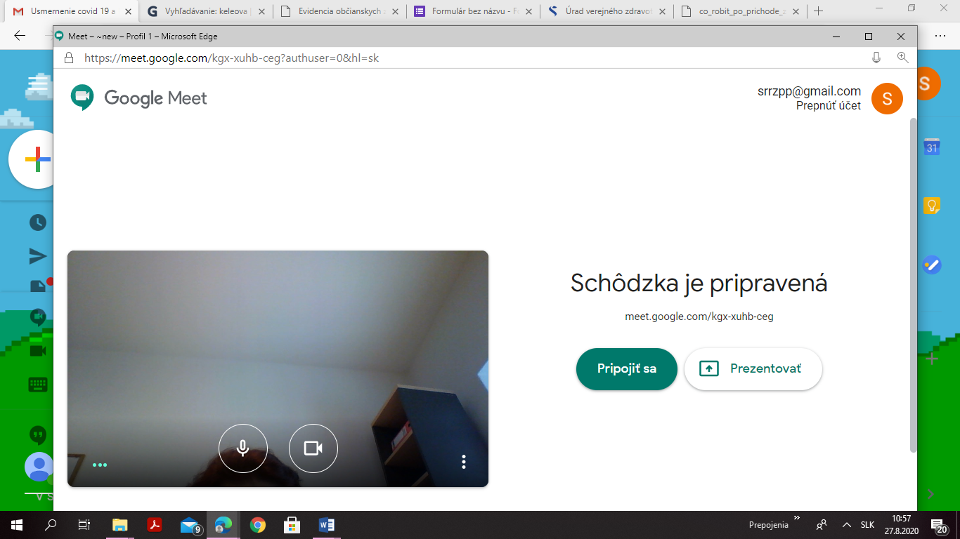

Zdieľať link alebo pridať ľudí

